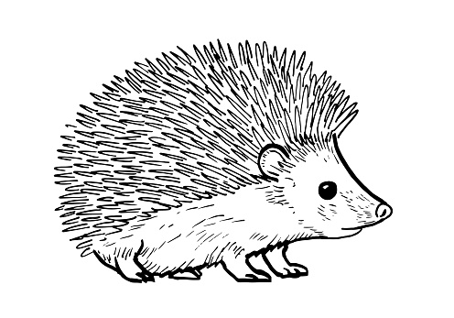 CO SE UČÍME V MĚSÍCI ŘÍJNU

* Procvičování jména třídy a školky.
* Povídání si o hmyzu a zvířátkách na podzim- hledání pavučinek.
* Pozorování podzimního počasí všemi smysly. Procházky v mrholení a slabém dešti ve vhodném oblečení.
* Pouštění draka.
* Nácvik písní, básní o přírodě, počasí a zvířátkách.
* Grafomotorická cvičení na uvolnění zápěstí.
* Logopedická prevence, procvičování mimických svalů, jazýčku.
* Čtení pohádek k tématům počasí, zvířátka na podzim.
* Odnášení tvrdého pečiva do Domečku.
* Cvičení ve velké tělocvičně v Domečku.

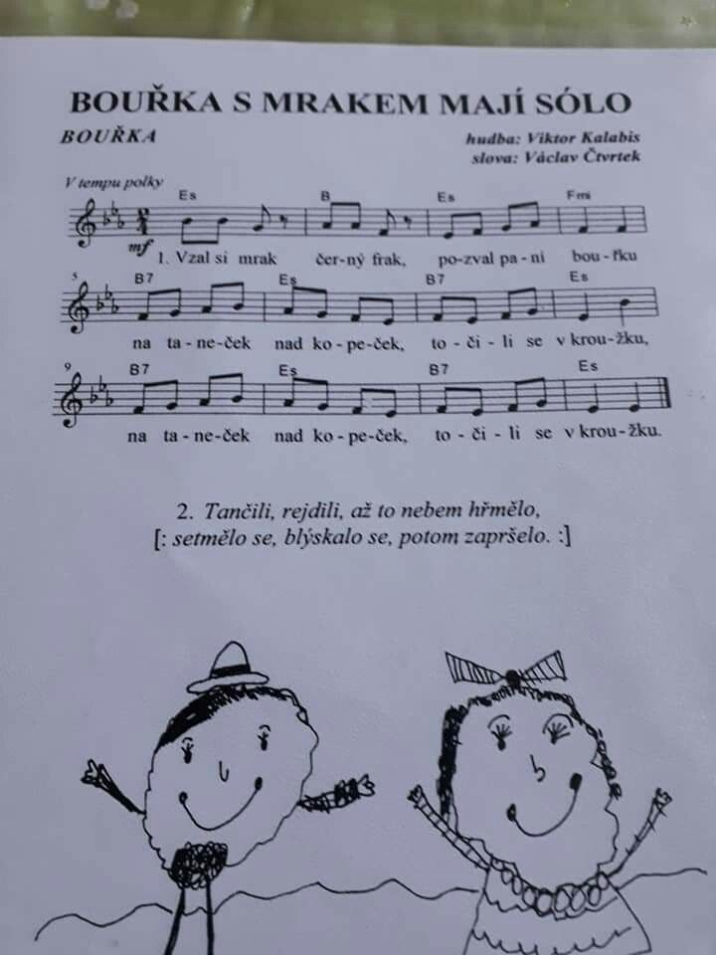 Písnička s pohybem